沈阳机床股份有限公司董事会
关于本次重组前12个月内购买、出售资产的说明

沈阳机床股份有限公司（以下简称“公司”、“上市公司”）拟发行股份购买通用技术集团沈阳机床有限责任公司持有的沈阳机床中捷友谊厂有限公司100%股权、沈阳中捷航空航天机床有限公司100%股权和通用技术集团机床有限公司持有的天津市天锻压力机有限公司78.45%股权并同步募集配套资金（以下简称“本次交易”）。
根据《上市公司重大资产重组管理办法》（以下简称“《重组管理办法》”）的规定：上市公司在十二个月内连续对同一或者相关资产进行购买、出售的，以其累计数分别计算相应数额。已按照《重组管理办法》的规定编制并披露重大资产重组报告书的资产交易行为，无须纳入累计计算的范围。中国证监会对《重组管理办法》第十三条第一款规定的重大资产重组的累计期限和范围另有规定的，从其规定。交易标的资产属于同一交易方所有或者控制，或者属于相同或者相近的业务范围，或者中国证监会认定的其他情形下，可以认定为同一或者相关资产。
在本次交易前12个月内，公司未发生与本次交易相关的购买、出售资产的交易行为，不存在需要纳入累计计算范围的情形。

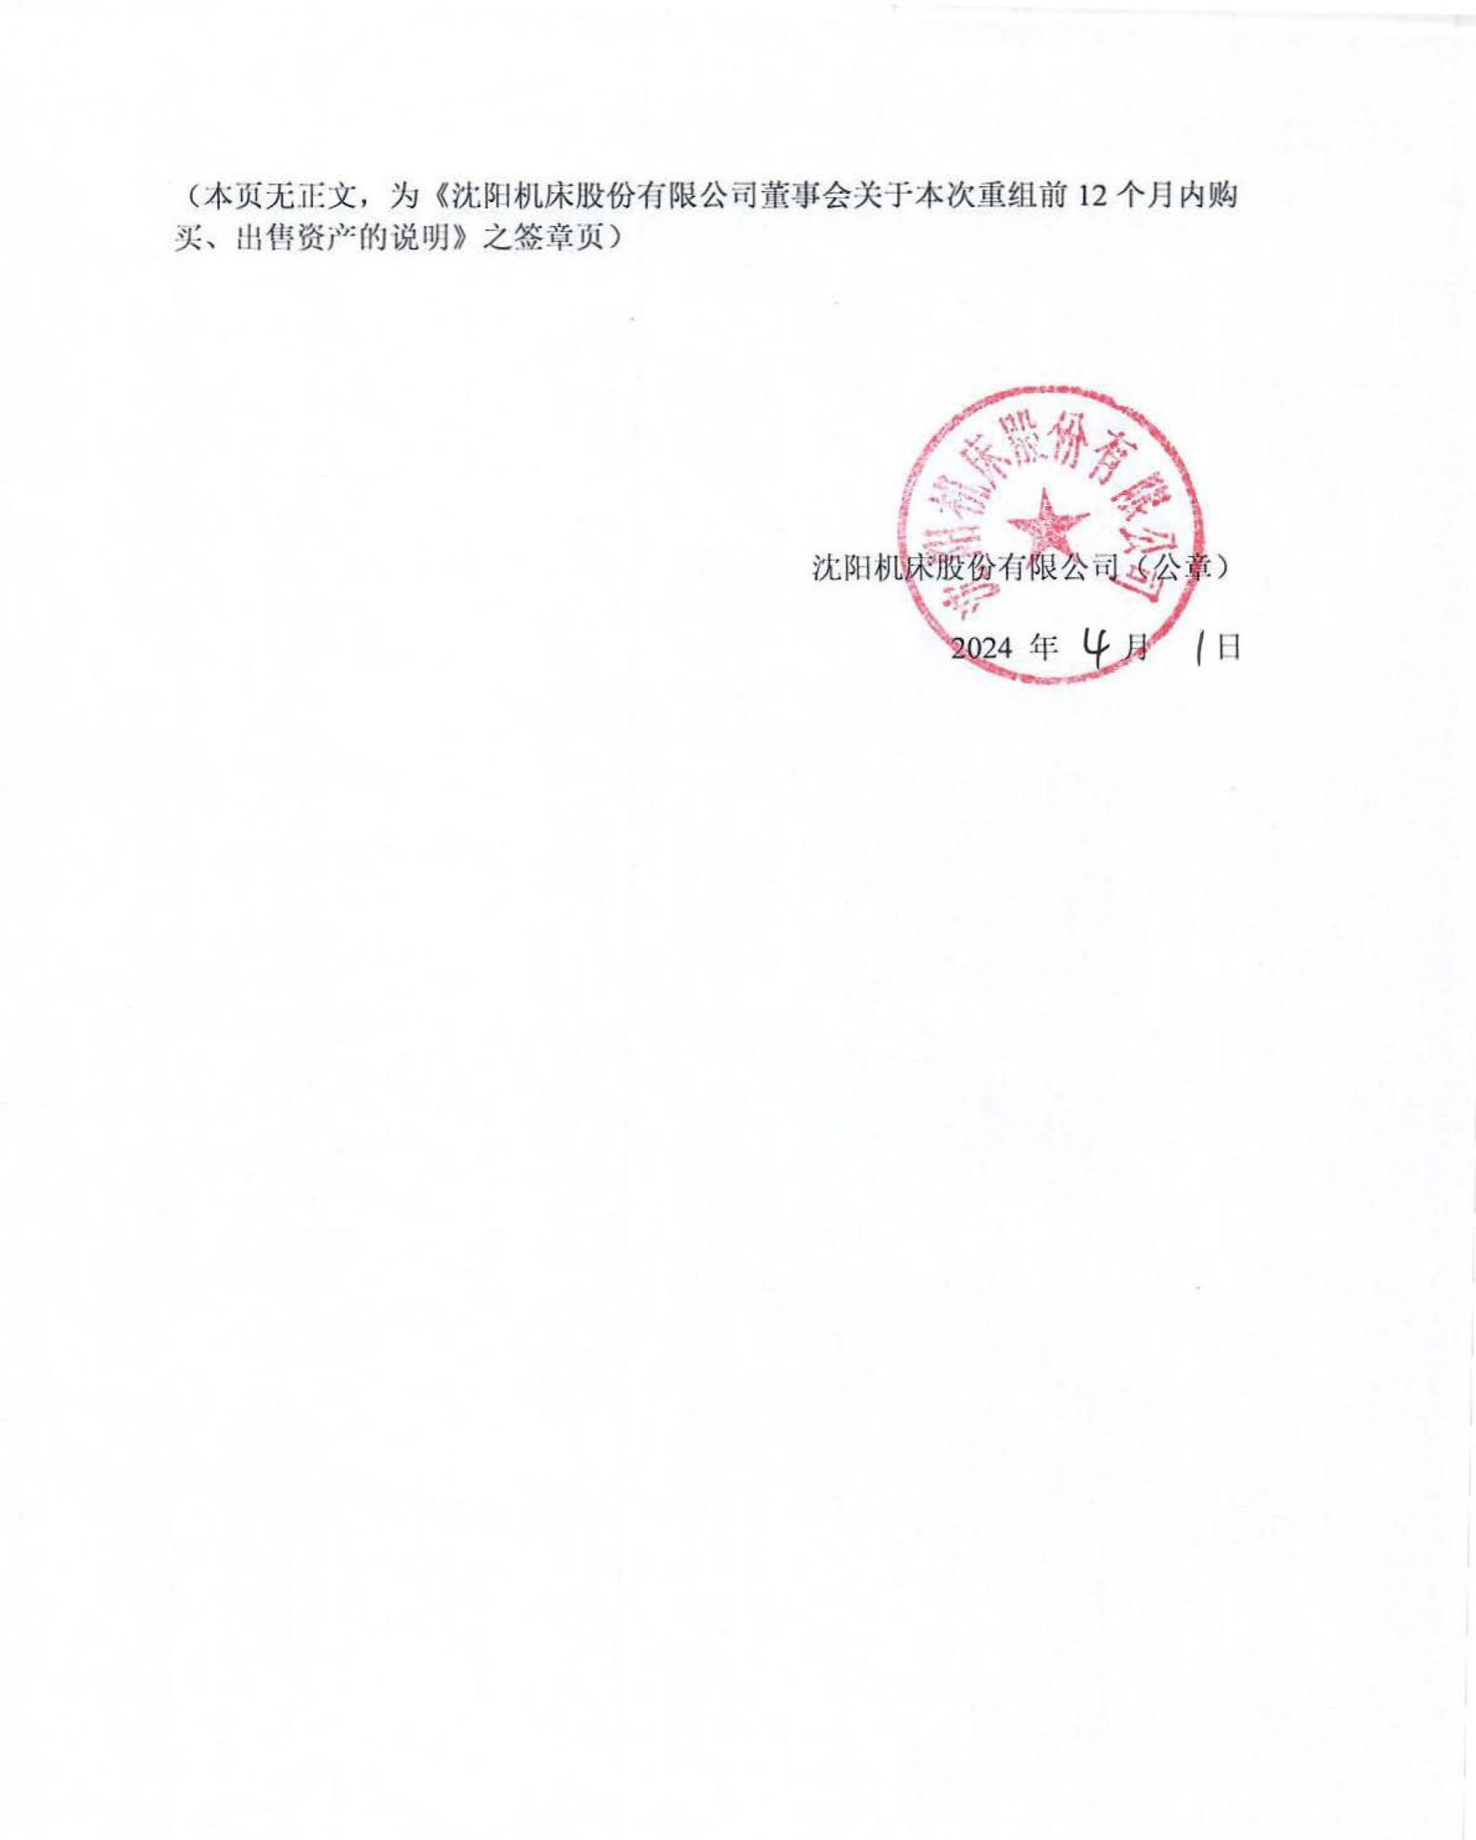

沈阳机床股份有限公司董事会
2024年3月【】日

